Теория управления. Отчет по лабораторной работе 1.
Вариант 5: K = 5; T = 2; d = 0.60; m = 0.3.
Выполнили: Наталич Владислав, Савельев Семён
Группа: 24225, ФИТ НГУ

СОДЕРЖАНИЕ

1. Исследуемые звенья 2
1.1. Интегрирующее звено 2
1.2. Апериодическое звено 2
1.3. Звено второго порядка 3
1.4. Дифференцирующее звено 4
2. Графики (по разделу 4) 5
2.1. Переходная и импульсная переходная характеристика интегрирующего звена 5
2.2. Частотные характеристики интегрирующего звена 6
2.3. Семейство переходных характеристик и семейство импульсных переходных характеристик интегрирующего звена (k = 1, 2, 4) 7
2.4. Характеристики (переходные и импульсные) апериодического звена 8
2.5. Частотные характеристики апериодического звена 9
2.6. Семейство переходных характеристик и семейство импульсных переходных характеристик апериодического звена (k, T = 1, 2, 4) 9
2.7. Характеристики (переходные и импульсные) колебательного звена 11
2.8. Частотные характеристики колебательного звена 12
2.9. Семейство переходных характеристик и семейство импульсных переходных характеристик апериодического звена (k, T, d = 1, 2, 4) 13
2.10. Характеристики (переходные и импульсные) дифференцирующего звена 14
2.11. Семейство переходных характеристик и семейство импульсных переходных характеристик дифференцирующего звена (k, T, mu = 1, 2, 4) 15
3. Графики частотных характеристик интегрирующего звена и апериодического звена 16
3.1. Интегрирующее звено 16
3.2. Апериодическое звено 16
4. Выводы 17

Исследуемые звенья

Интегрирующее звено
Дифференциальное уравнение:
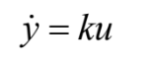

Передаточная функция:
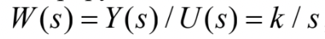

Схема моделирования:
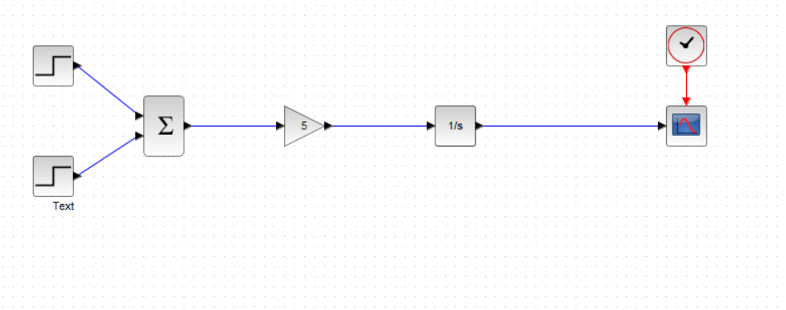

Апериодическое звено

Дифференциальное уравнение:
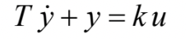

Передаточная функция:
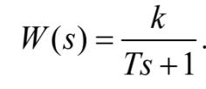

Схема моделирования:
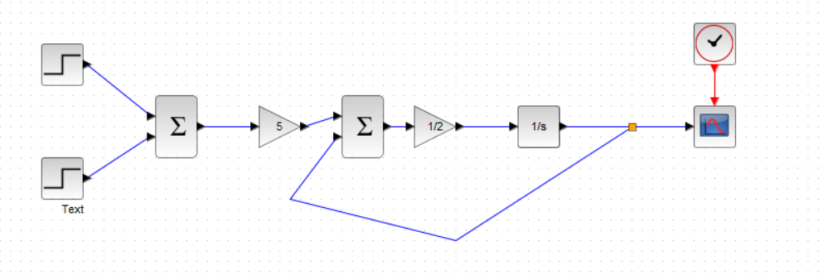

Звено второго порядка

Дифференциальное уравнение:
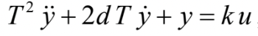

Передаточная функция:
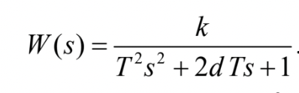

Схема моделирования:
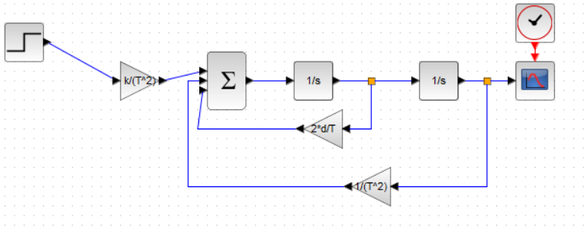

Дифференцирующее звено

Дифференциальное уравнение:
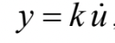

Передаточная функция:
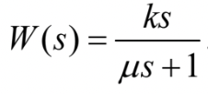

Схема моделирования:
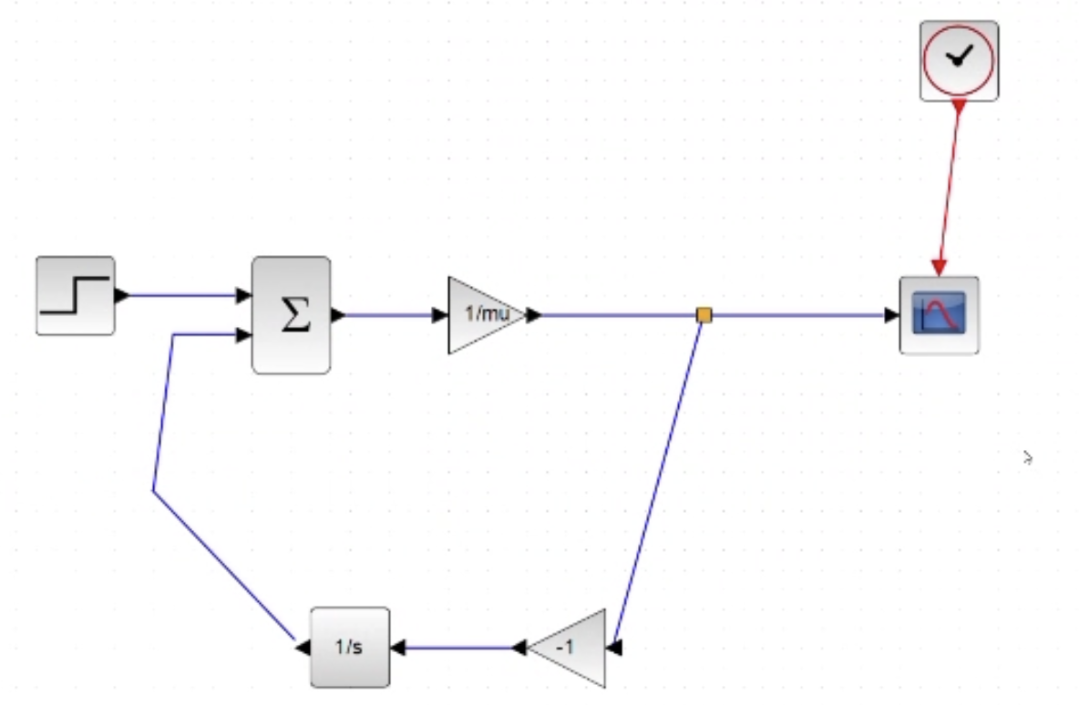

Графики (по разделу 4)

Переходная и импульсная переходная характеристика интегрирующего звена
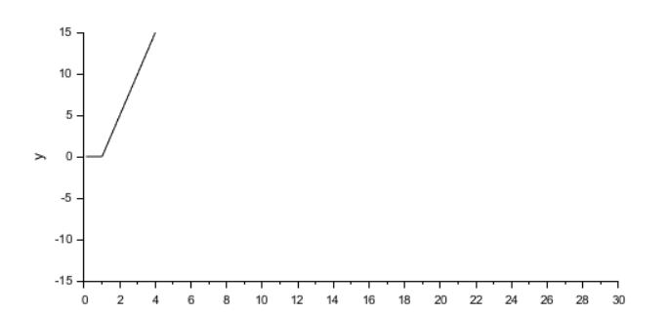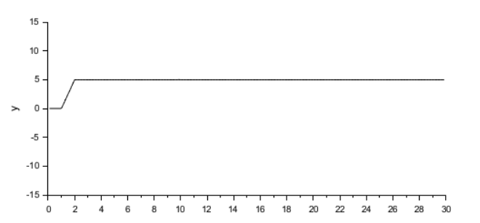

Частотные характеристики интегрирующего звена

​​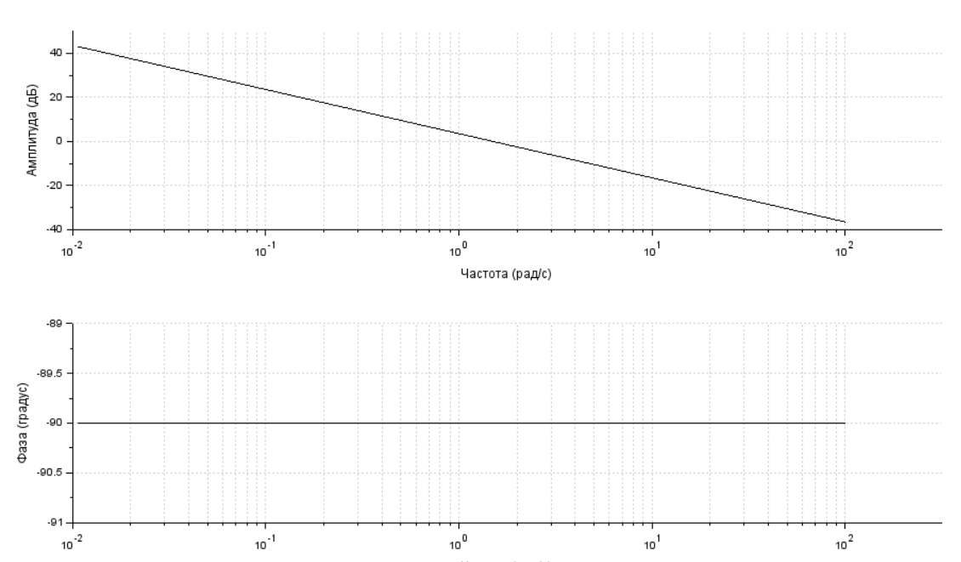

Семейство переходных характеристик и семейство импульсных переходных характеристик интегрирующего звена (k = 2.5, 5, 10)

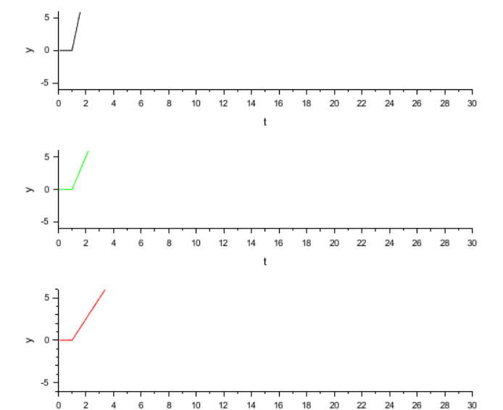
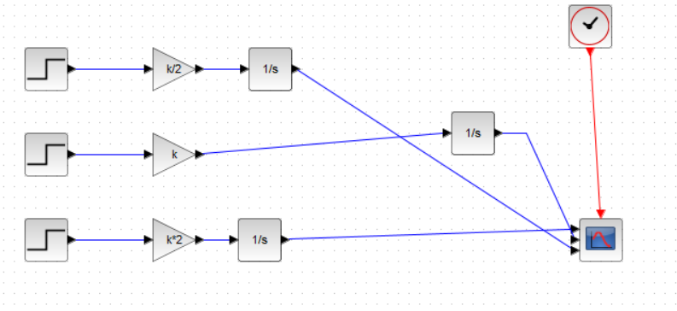

Характеристики (переходные и импульсные) апериодического звена
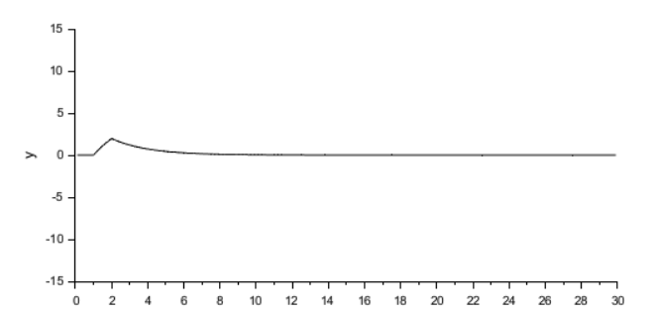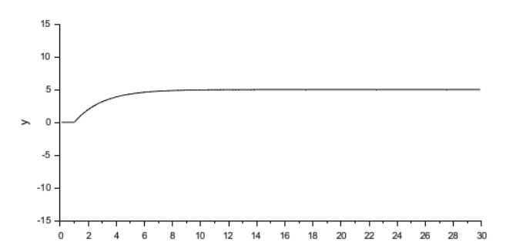
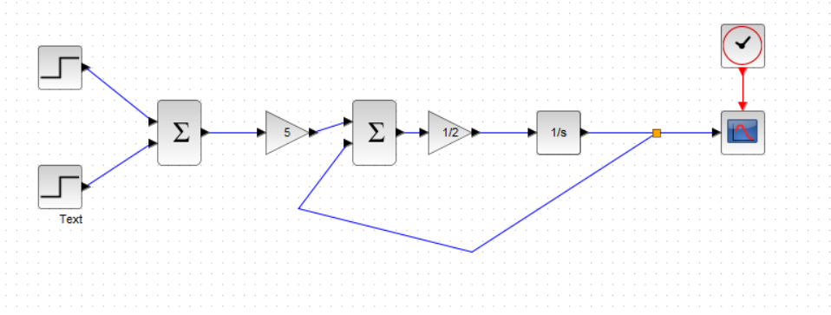

Частотные характеристики апериодического звена
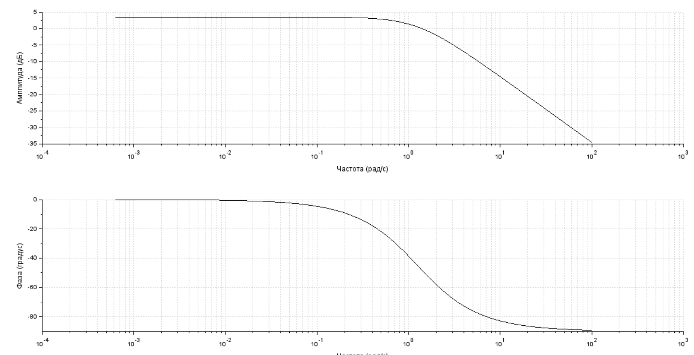

Семейство переходных характеристик и семейство импульсных переходных характеристик апериодического звена
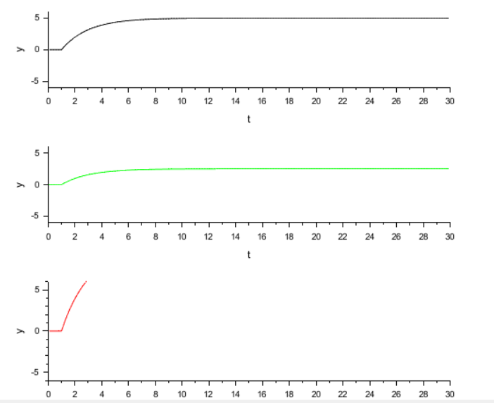

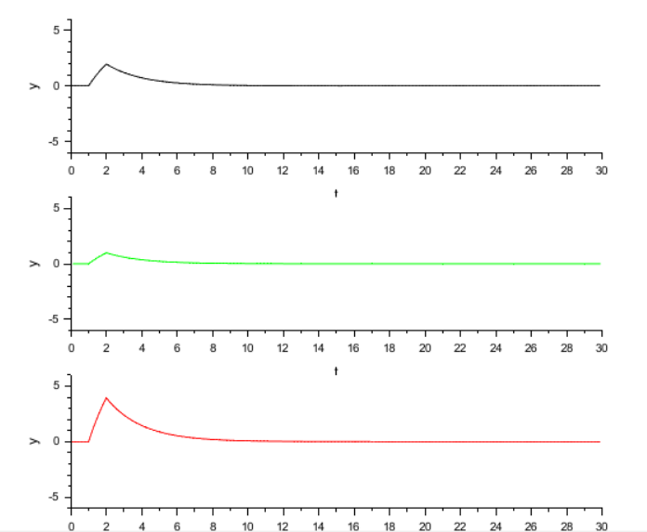

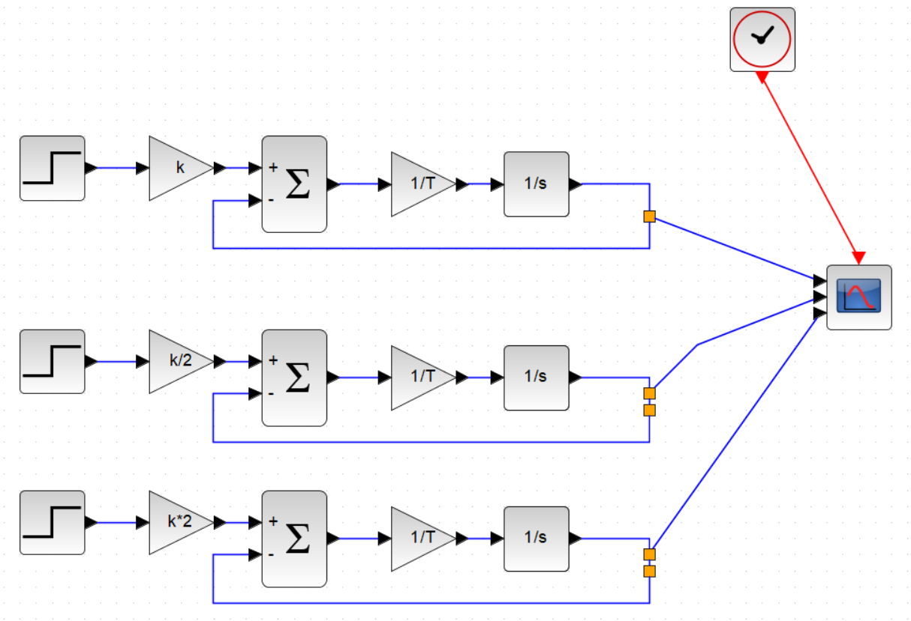

Характеристики (переходные и импульсные) колебательного звена
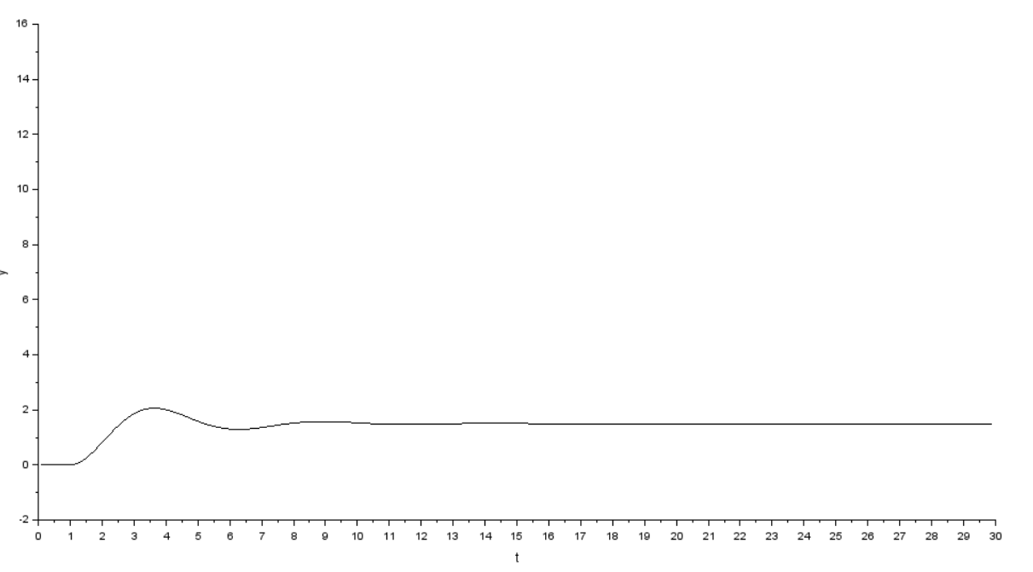

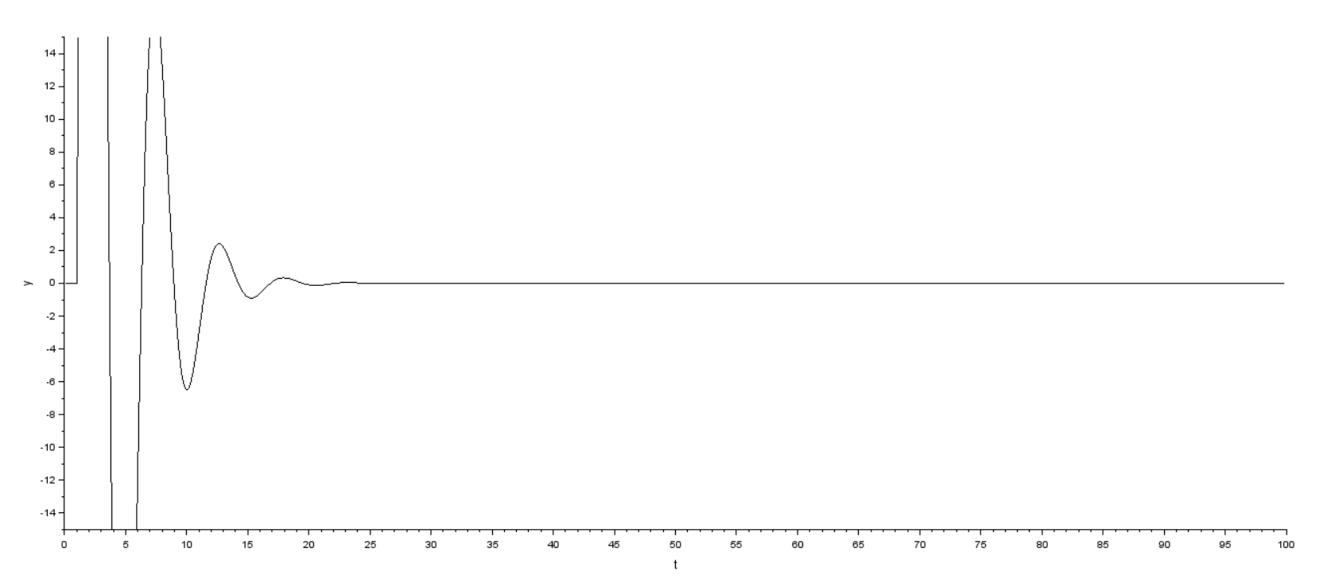

Частотные характеристики колебательного звена
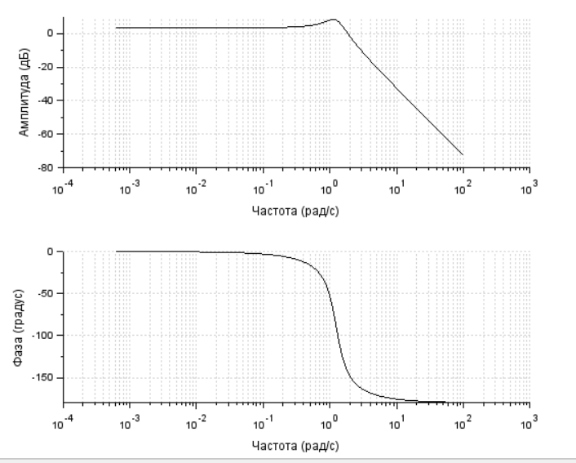

Семейство переходных характеристик и семейство импульсных переходных характеристик колебательного звена
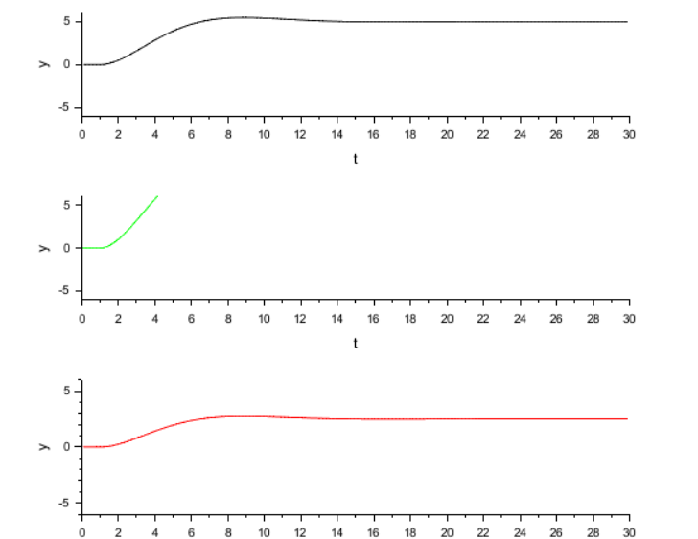
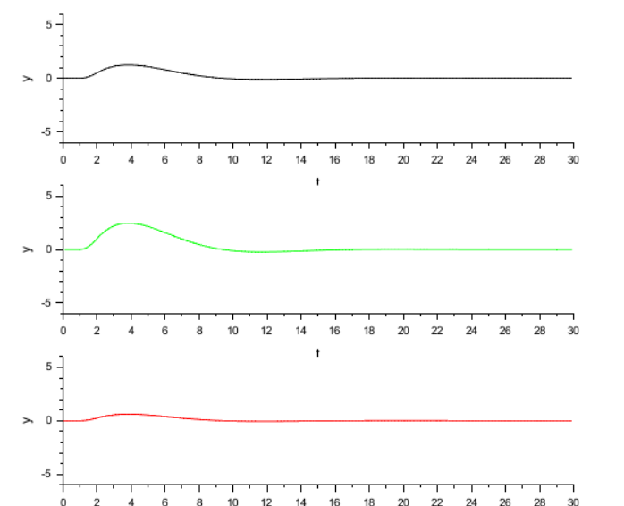
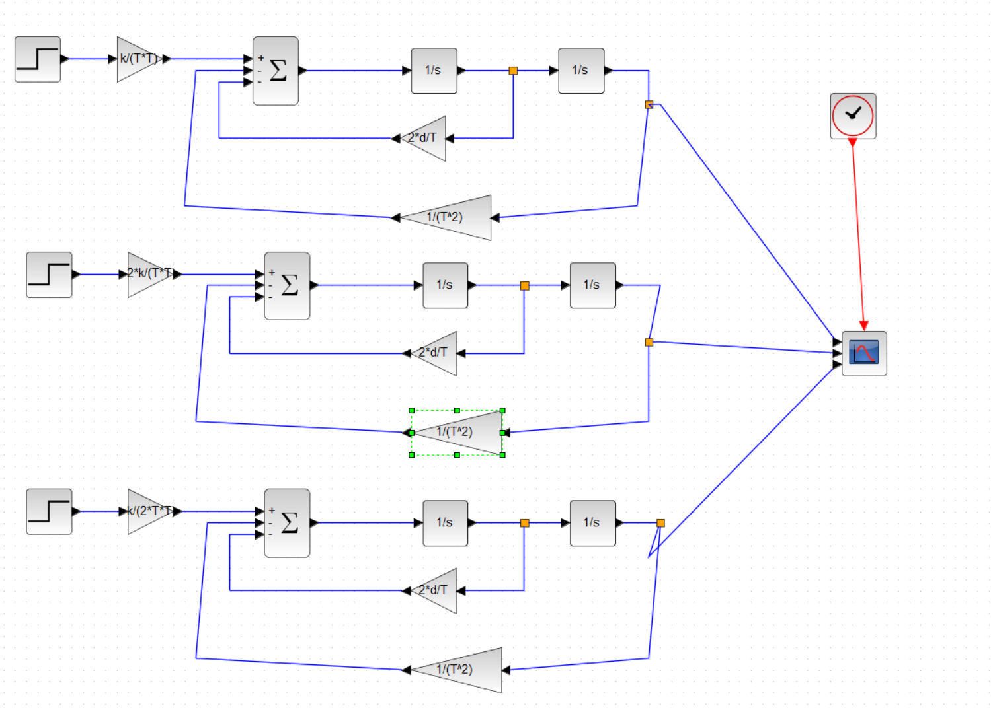

Характеристики (переходные и импульсные) дифференцирующего звена
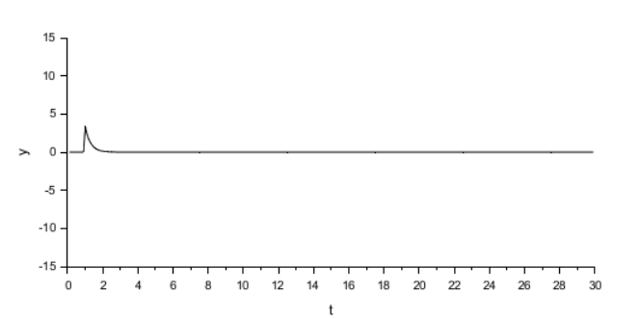
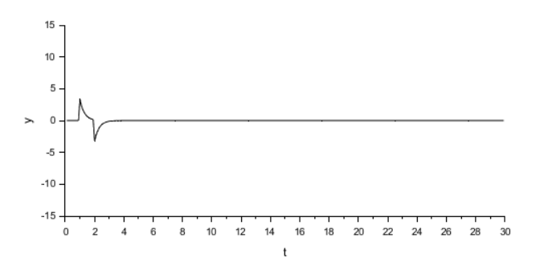
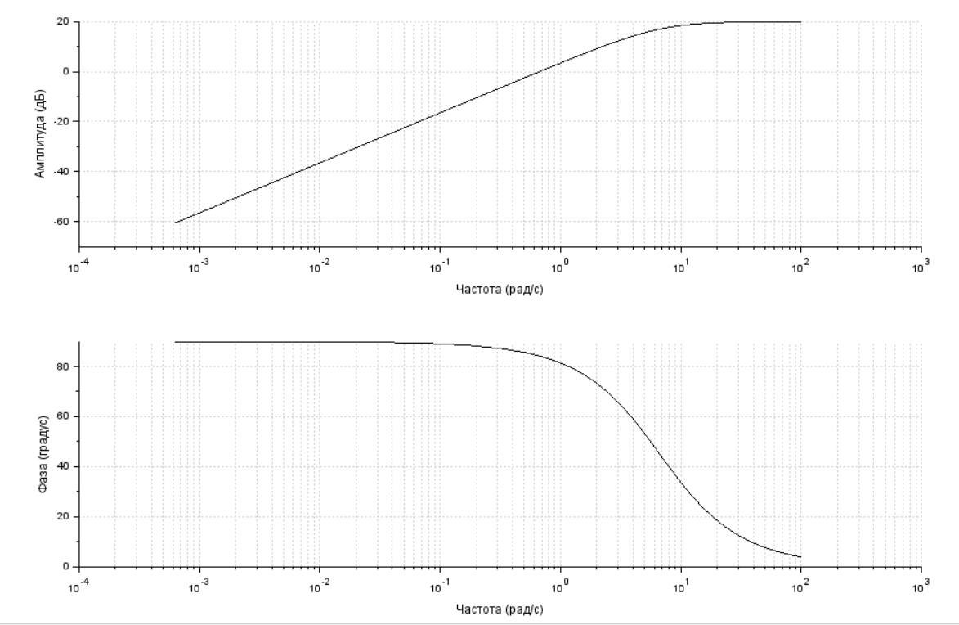

Семейство переходных характеристик и семейство импульсных переходных характеристик дифференцирующего звена
